7.29 수

07 -1. 텍스트 관련 스타일

16진수 표기법

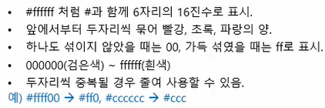

rgb/rgba 표기법

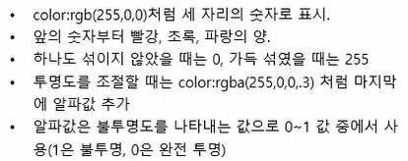

hsl/hsla 표기법

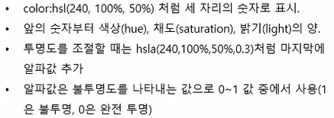

색상 이름 표기법

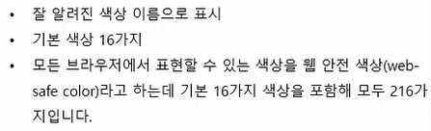

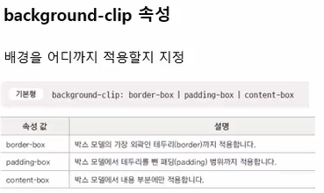

background-image 속성: 배경 이미지 파일 경로 지정

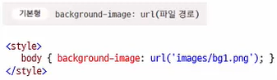가로세로 반복해서 화면 전체를 채움.

background-repeat 속성: 배경 이미지 반복 여부 및 반복 방향 지정

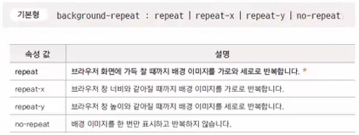

background-size 속성: 배경 이미지 크기 조절

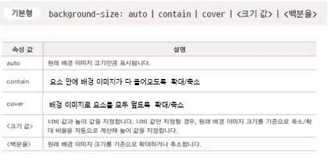

background-position 속성: 배경 이미지를 반복하지 않을 경우, 배경 이미지를 표시할 위치 지정

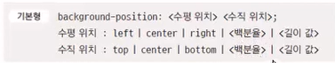

background-attachment 속성: 배경 이미지를 고정하는 속성

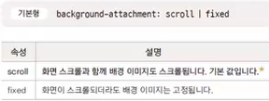

background 속성: 배경 관련 속성을 줄여서 표기. 각 속성 값이 다르므로 표기 순서는 상관없음

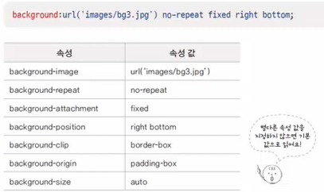보통 이렇게 묶어서 사용.